Bibliotekerne – Dokumentation

Løsningsforslag:

Forside:

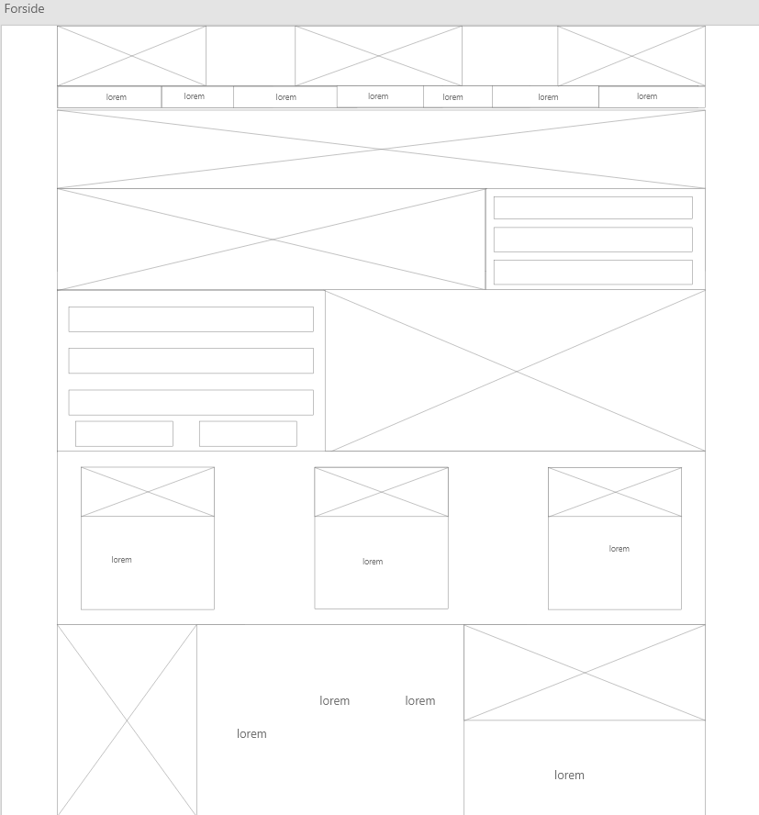

Profil-side:

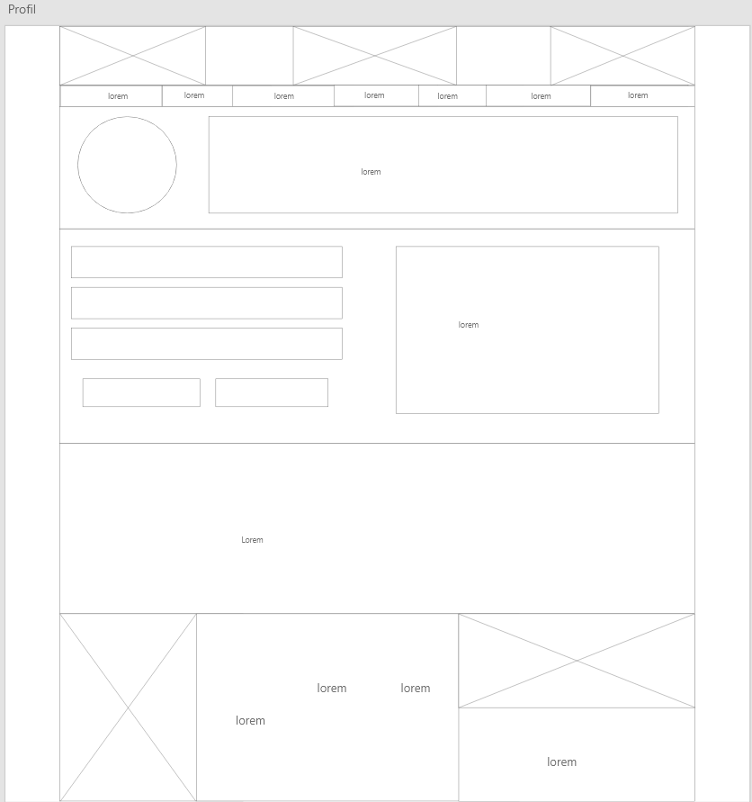

Fonten som jeg har anvendt på hjemmesiden er ”GB Garamond”, fra Google fonts.

Farvepaletten Der er brugt på hjemmesiden er:



Som set på wireframen, har jeg valgt at lave en navbar, som er delt op i to dele. En øvre navbar, hvor sidens logo, navn og et søgefelt indgår, og en nedre navbar som indeholder navigationen. Det har jeg valgt, for at gøre det mere brugervenligt, da den øverste del så indeholder alt de visuelle, og den nederste del udelukkende er funktioner til at komme rundt på siden.

Opgavebeskrivelsen sagde at der skulle være en billede-slider, og jeg har løst opgaven ved at sætte ét stort billede ind som det første man ser, som hvert 4. sekund skifter til et nyt billede. Funktionen er skrevet i javascript, og kører automatisk ved hjælp af et for loop.

Tanken bag min nyt på hylderne sektion, var at brugeren kunne trykke på én af pilene for at skifte billede, og se hvilke nye bøger som var på biblioteket. Pga. en bug som gjorde at pillede egentlig ikke fyldte noget, kunne jeg ikke få min eventlistener til at virke når man klikkede, og gik derfor i gang med at designe resten af siden. Havde der været mere tid ville jeg have løst det, men valgte pga. tidsmangel at prioritere resten af designet på siden.

Min form på forsiden er valideret ved hjælp af html-5. Jeg prøvede at bruge javascript til at gøre det, men måtte indse at det ville tage længere tid for mig at få det til at virke, end jeg synes det var værd at bruge. Havde jeg haft mere tid, ville jeg altså have brugt js-validering.